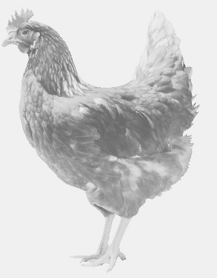
SVOBODA – Lučice
drůbežárna Vadín, www.drubezsvoboda.cz 569489358, 777989857
NOSNÉ KUŘICE
barva červená a černá
Stáří: 21 týdnů
Cena: 250,- Kč/kus
Úterý 21. května 2024
V 14.35 hod.- Rušínov
u obchodu
Možno objednat: 569 489 358, svoboda.lucice@seznam.cz

